Ejercicio 1

Pasa el diagrama entidad relación al modelo relacional: (4 puntos)

A continuación se muestra una posible solución al enunciado del ejercicio de los centros de investigación de la UD2. Convierte este diagrama al modelo relacional.

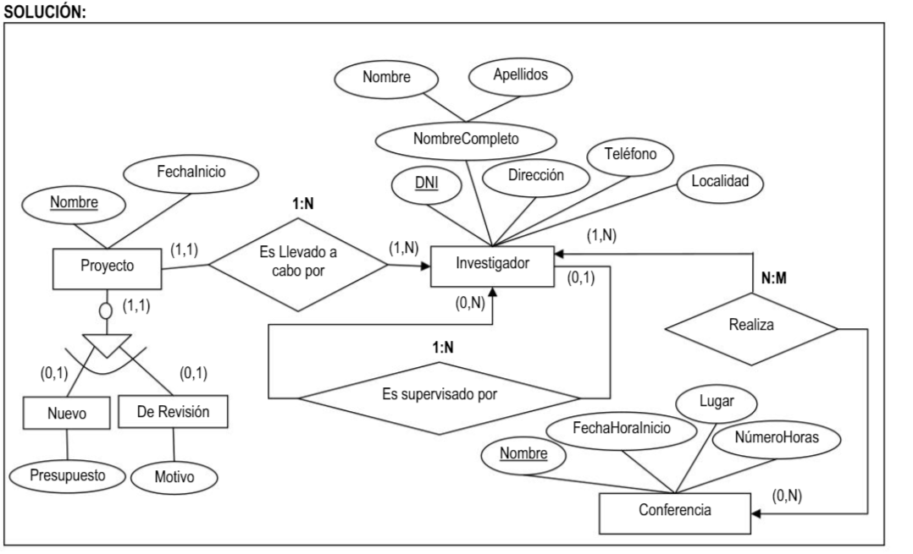

Ejercicio 2
Pasa el diagrama entidad relación al modelo relacional: (4 puntos)
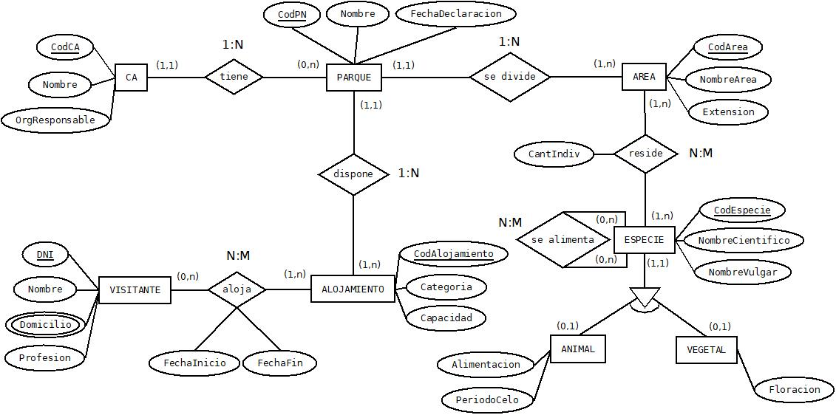
Convierte este diagrama propuesto en la UD anterior al modelo relacional.

2.1. La tabla VISITANTE contiene el atributo multivaluado “Domicilio”. Realiza los pasos necesarios para normalizar esta tabla a 3FN.
Ejercicio 3
Convierte la siguiente relación (tabla) a 3FN y explica todo el proceso. (2 puntos)
Una empresa realiza pedidos a proveedores informáticos. Cada pedido será realizado a un único proveedor y estos pedidos pueden contener diferentes artículos, con su cantidad y precio.

IDPedido | Fecha | IDProveedor | NombreProv | Pais | IDArticulo | NombreArt | Cant | Precio
1201 | 01/12/2020 | 001 | InforBizkaia | España | A001 | Switch | 1 | 25
1201 | 01/12/2020 | 001 | InforBizkaia | España | B055 | Pantalla 25” | 2 | 112
1202 | 01/12/2020 | 068 | SolucionesInfor | España | B038 | Cable Red | 6 | 11
1202 | 01/12/2020 | 068 | SolucionesInfor | España | A001 | Switch | 3 | 25
1202 | 01/12/2020 | 068 | SolucionesInfor | España | B055 | Pantalla 25” | 8 | 112
1203 | 13/12/2020 | 001 | InforBizkaia | España | A001 | Switch | 1 | 25

Analiza las dependencias con respecto a la clave y transforma la relación hasta 3FN.

Indicaciones para los dos primeros ejercicios:

- La clave principal se escribirá en negrita y subrayado.
- La clave ajena en cursiva.
- Las claves principales que provienen de otras entidades (relaciones, reflexivas, jerárquicas...) se escribirán además de subrayadas y en negrita, también en cursiva.

